Caractere de cultură
Colonii tip „S”
Descriere | colonii Smooth
Caracteristici | - colonii rotunde  - margini regulate  - bombate  - suprafața netedă, uneori translucidă  - suspensionează omogen în ser fiziologic  - caracteristice în general germenilor cu potențial patogen

  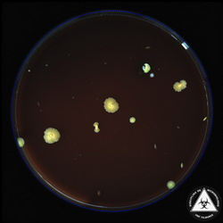
  Cultură mixtă de colonii S și R
  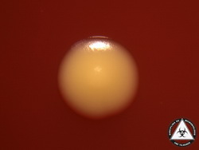
  Colonie de tip S, pigmentată
  Geloză sânge, 4x
  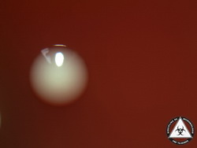
  Colonie de tip S
  Geloză sâge, 4x
Colonii tip „R”
Descriere | colonii Rough
Caracteristici | - colonii de forme diverse  - margini neregulate  - plate  - uscate  - suprafaţa zbârcită  - uneori reprezintă o formă de degradare a coloniilor „S”  - caracteristice în general germenilor fără potențial patogen

  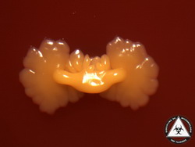
  Colonie de tip R
  Geloză sânge, 4x
  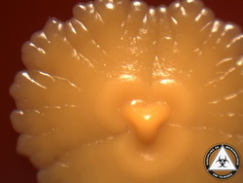
  Colonie de tip R
  Geloză sânge, 4x
  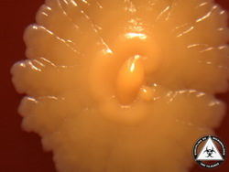
  Colonie de tip R
  Geloză sânge, 4x
  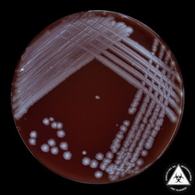
  Cultură Bacillus anthracis
  Geloză sânge
  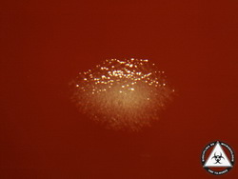
  Colonie de tip R, Bacillus anthracis
  Geloză sânge, 4x
  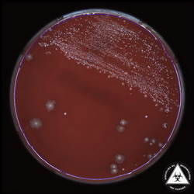
  Cultură Clostrudium difficile
  Mediu Schaedler
  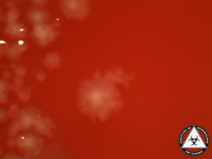
  Colonii de tip R, Clostrudium difficile
  Mediu Schaedler, 4x
  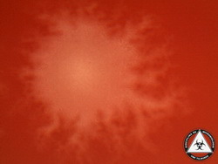
  Colonie de tip R, Clostrudium difficile
  Mediu Schaedler, 8x
  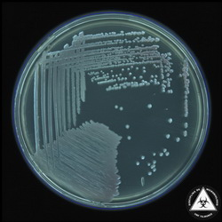
  Cultură Serratia 24h, colonii tip S
  Geloză simplă
  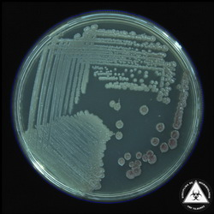
  Cultură Serratia 8 zile, colonii tip R
  Geloză simplă
  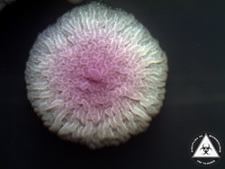
  Colonie R - Candida krusei
  Candida chromo-agar, 4x
  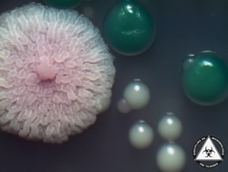
  Colonii R - Candida krusei și untoase - Candida albicans și non-albicans
  Candida chromo-agar, 4x
Colonii tip „M”
Descriere | colonii mucoase
Caracteristici | - aspect mucos  - foarte mari  - foarte bombate  - foarte lucioase  - cu tendință de curgere și de confluare  - caracteristice bacteriilor care posedă capsulă

  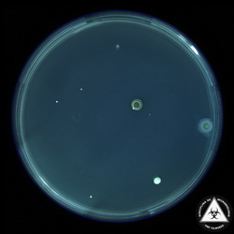
  Cultură cu colonii M și S
  CLED agar
  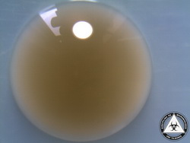
  Colonie mucoasă
  CLED agar, 4x
  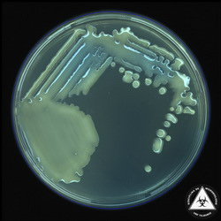
  Cultură Klebsiella
  CLED agar
  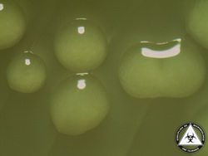
  Colonii mucoase de Klebsiella
  CLED agar, 4x
Colonii tip „U”
Descriere | colonii untoase
Caracteristici | - colonii mari  - rotunde  - suprafață mată  - aspect untos  - caracteristice levurilor

  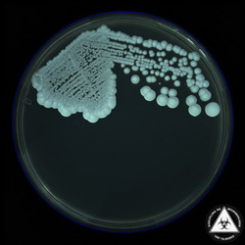
  Cultură de Candida albicans
  Mediu Sabouraud
  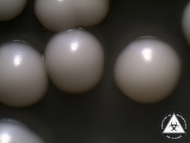
  Colonii untoase de Candida albicans
  Mediu Sabouraud, 4x
Colonii tip „pufos”
Descriere | colonii cu aspect pufos
Caracteristici | - aspect pufos datorat miceliilor  - forme și mărimi diverse  - caracteristice fungilor filamentoși (mucegaiuri)

 |  | 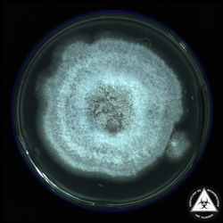  Cultură cu o colonie pufoasă mare Mediu PDA
  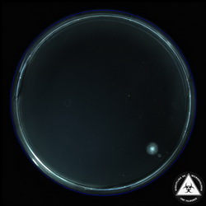
  Cultură cu o colonie pufoasă
  Mediu PDA
  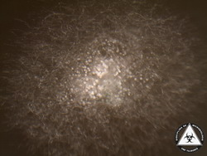
  Colonie pufoasă
  Mediu PDA, 4x
Colonii cu fenomen de cățărare
Descriere | colonii migratoare
Caracteristici | - colonii cu creștere rapidă  - se întind pe mediu sub formă de valuri  - invadează mediile de cultură neselective  - caracteristice pentru germeni extrem de mobili (Proteus spp.)

  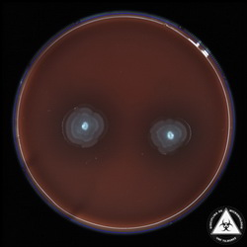
  Cultură Proteus 24h
  Geloză sânge
  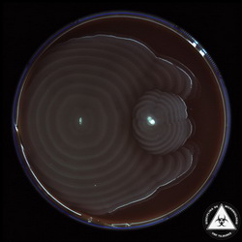
  Cultură Proteus 72h
  Geloză sânge

